 



Actividad | #1 | Estructuras de control

Lenguajes de Programación IV

Ingeniería en Desarrollo de Software

TUTOR: Aarón Iván Salazar Macías

ALUMNO: Alejandra Ibarra Carmona

FECHA: 05/08/2025

Indicé

Introducción………………………………………..3

Descripción…………………...…………………...3

Justificación………………………………………..3

Desarrollo………………………………………….4

Conclusiones…………………………………….. 7

Referencias ………………………………………7

Introducción

Java es uno de los lenguajes de programación que fue creado para que pueda funcionar en diversos procesadores, este lenguaje actualmente se encuentra en propiedad de Oracle y ya un tiempo después fue adquirido por Sun. Como algunos lenguajes con los que se han trabajado a lo largo de esta materia, java también esta orientado a objetos ya que cuenta con un conjunto de clases que ya se encuentran implementadas, estas clases forman parte del propio lenguaje al que se conoce como API de java, una de las características importantes de java es que una vez se encuentra compilado el lenguaje se puede llevar sin modificación alguna a ejecutar a una maquina virtual y esta característica se debe a que el código que se ejecuta sobre la maquina virtual el java virtual machine que en este caso es la maquina virtual de java se encarga de interpretar el código y convertirlo en un código particular de CPU.

Descripción

La maquina virtual java es la base de nuestra plataforma y es necesaria para la ejecución de los programas de java y esta disponible en muchos tipos de ordenadores y sistemas operativos, adicional a eso la interfaz de programación de aplicación API se divide en tres categorías, en primer lugar encontramos APIS básicas que estas nos permiten gestionar cualquier elemento esenciales como los objetos, las cadenas caracteres, las entradas y salidas, en segundo lugar están las APIS de integración con lo existente estas a diferencia de las primeras nos permiten gestionar aplicaciones de cliente o servidor de una arquitectura distribuida al permitir la comunicación en local o con red, en tercer lugar encontramos APIS de gestión de interfaz de usuario esta nos permite manejar el diseño de las interfaces graficas con la API de antigua generación o con el de ultima generación.

El entorno de desarrollo integrado es un programa que básicamente compuesto por un conjunto de herramientas que son usadas por el programador, estas fueron diseñadas para proporcionar un único programa en el cual se puede llevar a cabo todo el desarrollo de un sistema y aumentar la productividad del programador.

Justificación

El código java una vez compilado como ya lo mencioné se puede llevar sin modificación alguna sobre cualquier sistema operativo y ejecutarse allí esta característica se debe a que el código se compila en un lenguaje intermedio llamado bytecodes que es independiente de la máquina, este lenguaje intermedio es interpretado por el intérprete que tiene java que ya debería de existir con la plataforma en la que queremos ejecutar el código. Para compilar y ejecutar programas de java necesitamos la distribución JDK que también instalamos nosotros para poder ejecutar esta actividad y es necesario tenerla instalada esta distribución para poder trabajar con otros entornos de desarrollo, puesto que estas se apoyan de las API de clases que vienen con JDK.

Partes dentro del proceso de edición y compilación en java y son editor esta herramienta permite escribir el código del programa de computadora y con esto existe una sintaxis establecida para este fin es básico el editor tanto que se puede utilizar en un block de notas.

Desarrollo

* En esta imagen se puede apreciar que estamos configurando el botón de calcular para al momento de ejecutar la interfaz nos haga el calculo con los datos ingresados

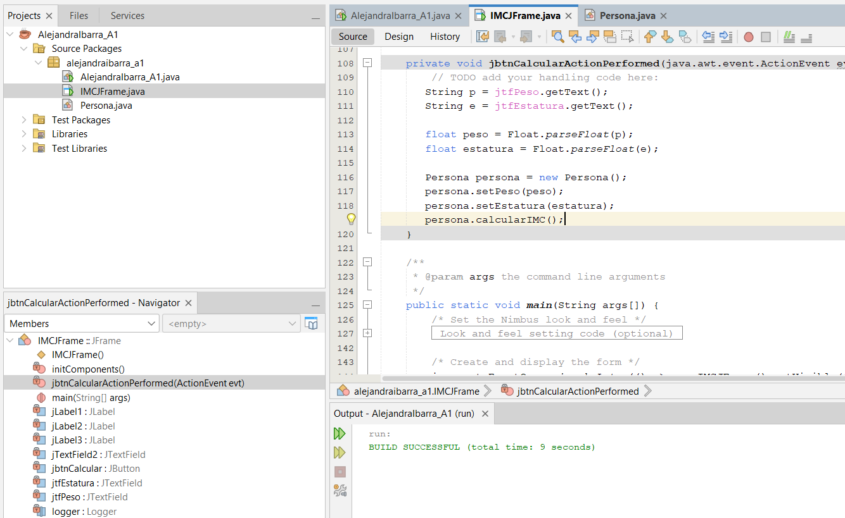

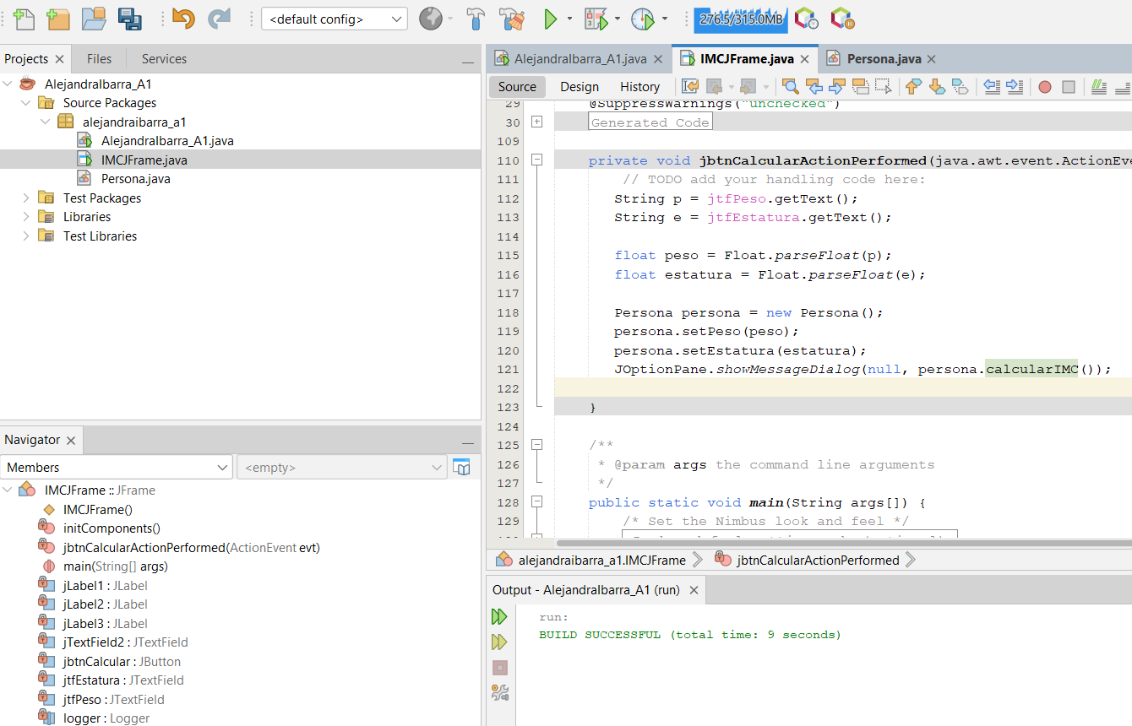

* Se creo la clase persona para poder guardar las variables de nuestros valores y realizar el calculo del IMC

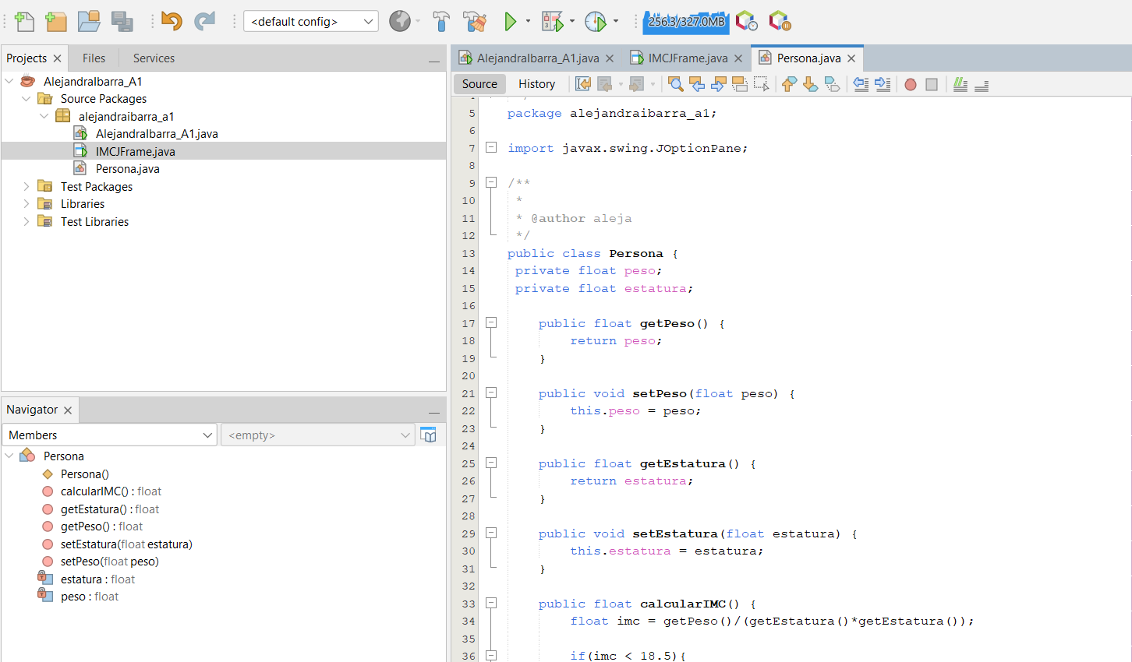

* Continuando se realizo la configuracion correspondiente para que nos emitiera el mensaje de la IMC y si tenia bajo peso o regular dependiendo de su IMC de acuerdo a la tabla de la actividad

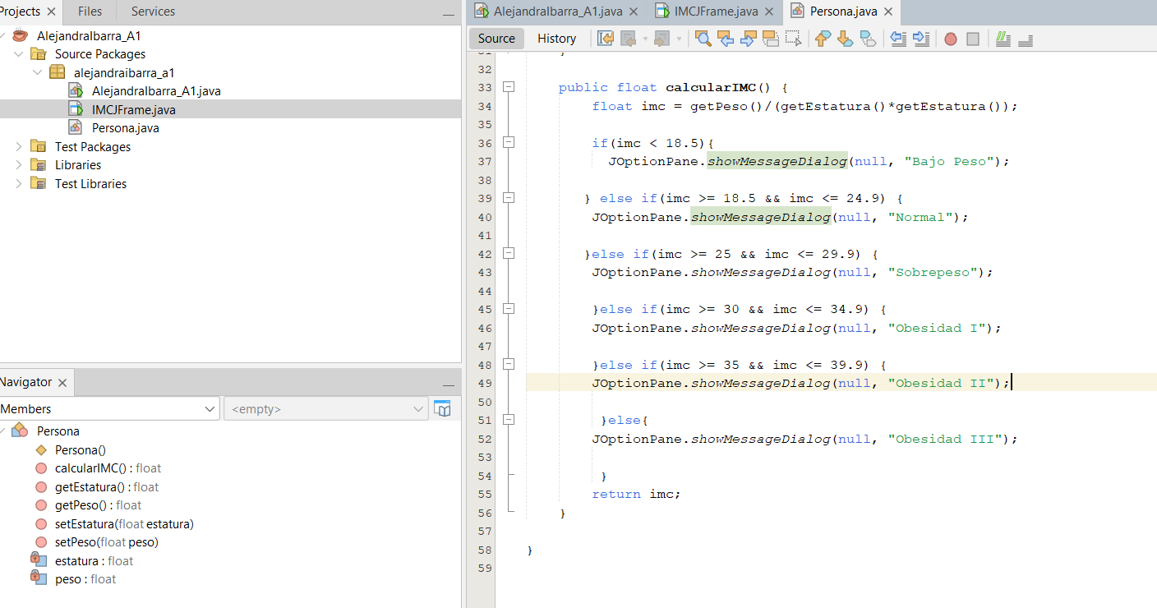

* La interfaz realizada con los puntos correspondientes, esta compuesta por 3 label, el boton de calcular y las cajas de texto donde se escribira la informacion a calcular

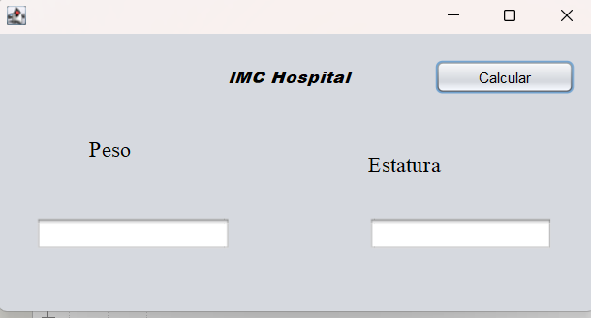

* Resultado de la ejecucion del codigo

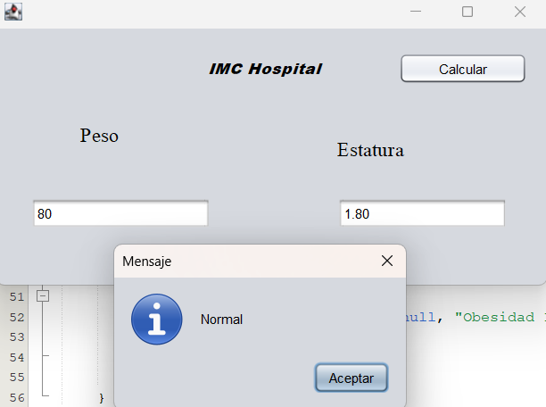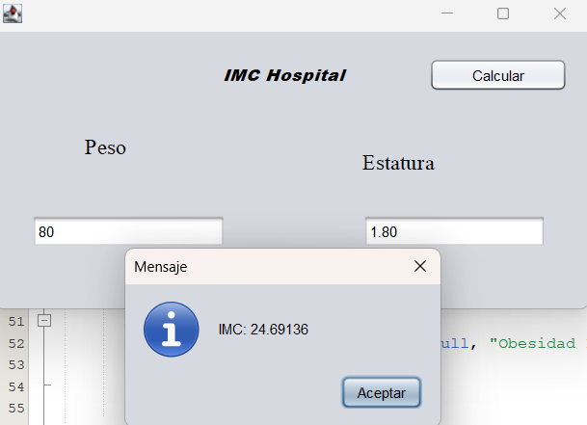

Conclusión

En esta actividad programamos una interfaz que nos ayuda a calcular el IMC de una persona tan solo indicando el, pero y la estatura, dentro de nuestro ambiente laboral el lenguaje java se me hace de mucha utilidad como los otros lenguajes que son orientados a objetos, pero en especial java se me hizo fácil de usar lo podemos utilizar no solo para crear este tipo de interfaces si no también algunas otras con la codificación correspondiente. Java es considerado el lenguaje de programación fundamental del mundo del desarrollo del software durante mucho tiempo, su versatilidad, robustez y portabilidad lo han convertido en una herramienta imprescindibles para los desarrolladores y programadores en la actualidad. Según diversos estudios y encuestas java es y seguirá siendo uno de los lenguajes de programación mas utilizadas a nivel mundial es una parte super importante para el desarrollo de software como el desarrollo de frameworks como Sprint y javaserver faces o incluso el desarrollo móvil con Android que este su lenguaje principal es java.

Referencias